Liste von Modellen & Begriffen SozPsy2

Inhaltsverzeichnis

# 8. Sozialer Einfluss

## Soziale Erleichterung

Welche sozialen Bedingungen führen dazu, dass wir eine bessere Leistung erbringen können.

## Zajonc’s Triebtheorie

Die Anwesenheit anderer verstärkt durch Erregung die Auftretenswahrscheinlichkeit und Geschwindigkeit der dominanten Reaktion (Habit x Drive). Die soziale Erleichterung findet statt, wenn die dominante Reaktion richtig / gut gelernt ist. Wenn die dominante Reaktion nicht gut gelernt ist, findet das Gegenteil statt, die Leistung wird schwächer.

Routineaufgaben werden durch die Anwesenheit anderer also beflügelt, neuartige bzw. komplexe Aufgaben werden gehemmt.

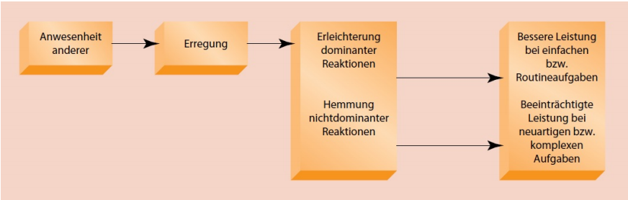

## Soziale Normen

Regeln und Richtlinien, die innerhalb einer Bezugsgruppe verstanden werden und das Verhalten leiten oder einschränken, ohne dass das Verhalten durch formale Gesetze geregelt wäre.

### Deskriptive Normen

Was machen andere Menschen in ähnlichen Situationen?

### Injunktive Normen

Was sollen Menschen in dieser Situation machen?

## Autokinetischer Effekt

Wahrnehmungstäuschung, bei der sich ein stationärer Lichtpunkt zu bewegen scheint, wenn keine Bezugspunkte vorhanden sind.

## Deindividuation

Ein Zustand, bei dem Personen ihres Gefühls für die individuelle Identität beraubt sind und stärker dazu neigen, sich extrem (oft antisozial) zu verhalten und Normen zu verletzen.

## Sozialer Vergleich

Sich selbst mit anderen vergleichen, um die eigenen Fähigkeiten und Meinungen einzuschätzen.

### Normativer Einfluss

Einfluss, der darauf beruht, dass man mit den positiven Erwartungen von anderen konform gehen möchte – Menschen vermeiden es, sich so zu verhalten, dass dies zu sozialer Bestrafung oder Ablehnung führen wird. Der Wunsch, von der Gruppe gemocht zu werden

### Informationaler Einfluss

Einfluss, der darauf beruht, dass man die Informationen, die man von anderen erhalten hat, als Hinweis auf die Realität akzeptiert. Der Wunsch, richtige Ansichten zu haben

## Compliance

Die Zielperson eines Einflussversuchs gibt einer entsprechenden Bitte nach. Der Begriff bezeichnet auch häufig Verhalten das eine Norm erfüllt, ohne dass es mit einer privaten Einstellungsänderung einhergeht.

### Foot-in-the-door-Technik

kleine Bitte, gefolgt von grösserer Bitte. «Jetzt habe ich ja schon die kleine Bitte bekommen, da bleib doch konstant!»

### Door-in-the-face-Technik

grosse Bitte, gefolgt von kleinerer Bitte. «Wenn also schon nicht die grosse Bitte, dann doch wenigstens die kleine»

### Low-balling-Technik

bei initialer Zustimmung der Zielperson die Kosten für das Verhalten erhöhen.

## Einfluss zahlenmässiger Mehrheiten

Faktoren, die mit stärkerer Konformität assoziiert sind

* Grösse der Mehrheit
* Kleinere Diskrepanz zwischen Antwort und Mehrheitsantwort
* Mehrheit besteht aus Mitgliedern der Eigengruppe (vs. Fremdgruppe)
* Anteil Frauen in der Stichprobe
* Studie in kollektivistischen (vs. Individualistischen) Ländern durchgeführt
* Das Ausmass an Konformität sinkt stark ab, sobald eine Person vorher von der Mehrheit abweicht.

## Erklärungen für den Mehrheitseinfluss

Konformität ist stärker in echten Gruppen auf, was auf normativen Einfluss hindeutet.

Konformität tritt auch bei Fremden und bei anonymen Antworten auf, was auf informativen Einfluss hinweist.

Schlussfolgerung: Es handelt sich um eine Wechselwirkung zwischen normativem und informativem Einfluss.

## Einfluss von zahlenmässiger Minderheiten

Sozialer Einfluss kann nicht nur durch Mehrheiten ausgeübt werden – historisch gibt es viele Beispiele für Minderheiten, die sich durchgesetzt haben und für Innovation gesorgt haben.

### 3 Bedeutungen von Minderheit

1. Numerische Minderheit
2. Abweichend von der Norm
3. Weniger Macht

Die Verhaltensweise muss der Mehrheit gegenüber kommunizieren, dass sich die Minderheit in ihrer Position sicher ist und sich auf diese festgelegt hat. Dieser Verhaltensstil zeichnet sich durch Konsistenz aus.

## Konversion

Eine Veränderung auf der privaten Ebene (Einstellung, Meinung), nachdem man dem Einfluss anderer ausgesetzt war; internalisierte Veränderung; Veränderung der Art und Weise, wie man einen Aspekt der Realität strukturiert.

## Konversionstheorie

|  |  |
| --- | --- |
| **Mehrheiten** | **Minderheiten** |
| Lösen Vergleichsprozesse aus, Fokus auf die Beziehung zur Mehrheit (normativer Einfluss) | Lösen Validierungsprozesse aus, Fokus auf die Inhalte der Botschaft (informativer Einfluss) |
| Konflikt wird aufgelöst durch öffentliche Compliance, ohne grösseres Nachdenken und Akzeptanz der Botschaft | Konflikt wird aufgelöst durch private Konversion, ohne öffentliche Compliance |
| Einfluss ist direkt (in der Situation) | Einfluss ist indirekt |

## Gruppenpolarisierung

Tendenz, Entscheidungen zu fällen, die extremer sind als der Durchschnitt der anfänglichen Positionen der Gruppenmitglieder; die Tendenz geht in die Richtung, die die Gruppe bereits favorisierte.

### Erklärungen für die Polarisierung

1. **Persuasive Argumente**: Es findet Diskussion statt, und die neuen Argumente verstärken die bereits bestehende Richtung der Meinung (sonst Depolarisierung)
2. **Sozialer Vergleich:** Menschen suchen die Anerkennung ihrer Gruppenmitglieder (wollen daher nicht zu stark von deren Meinung abweichen), aber sie wollen auch von anderen unterscheidbar sein (und zwar in der normativ akzeptierten Richtung).
3. **Selbstkategorisierung:** Diskussionen finden oft in Gruppen statt, die den Mitgliedern eine positive soziale Identität anbieten:

Der Prototyp der Gruppe ist die Einstellung, die die Gruppe am besten repräsentiert und von anderen Gruppen unterscheidet (meta-Kontrast-Prinzip).

Wenn eine bestimmte Selbstkategorisierung salient ist, verändert sich die Einstellung der Gruppenmitglieder in Richtung des Prototyps (Depersonalisierung).

## Gruppendenken

Ein Syndrom, bei dem es zu schlechten Entscheidungen in Gruppen kommt. Dabei streben die Mitglieder einer kohäsiven Eigengruppe nach Einmütigkeit und zwar auf Kosten einer realistischen Bewertung alternativer Handlungsverläufe.